实验 一 ：Linux开发环境搭建实验
实验学时：2
实验类型：验证（演示、验证、综合、设计研究）

一、实验目的
本实验涉及了Linux的含义，Linux的体系架构及特点，Linux的发行版本，Linux的主要应用领域等知识点。
通过本实验使学生掌握Linux的开发环境的搭建方法，掌握虚拟机的安装和配置方法，掌握Linux系统的安装方法和配置方法。

二、实验内容
在电脑上安装对应的虚拟机，准备好Linux系统的安装环境；在虚拟机上进行对应的Linux系统安装和配置。

三、实验组织形式
本实验采取一人一组形式。

四、实验条件
个人电脑（可使用实验室电脑）。

五、实验步骤

第一部分（VMware和VirtualBox选择安装一个）
  - VMware Workstation Pro下载安装
https://www.vmware.com/cn/products/workstation-pro.html（收费，一个月试用期）
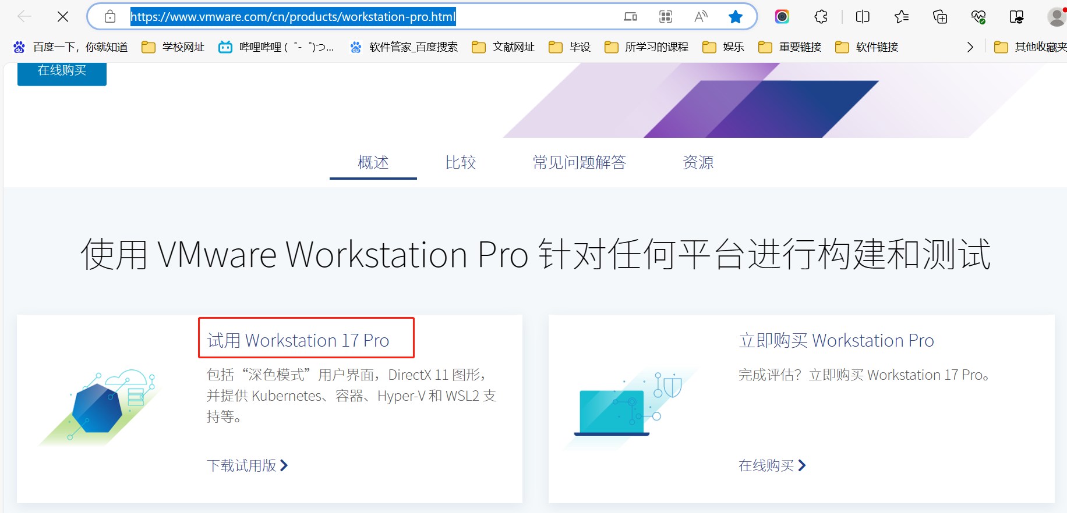
双击安装文件，开始安装，在安全警告窗口点击“运行”
进入安装向导，点击下一步
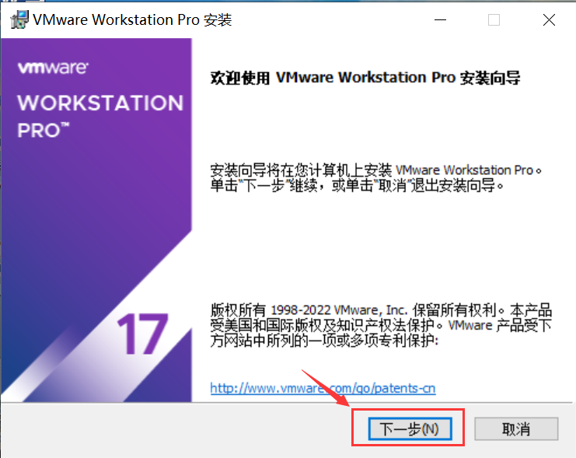

接受协议，点击下一步
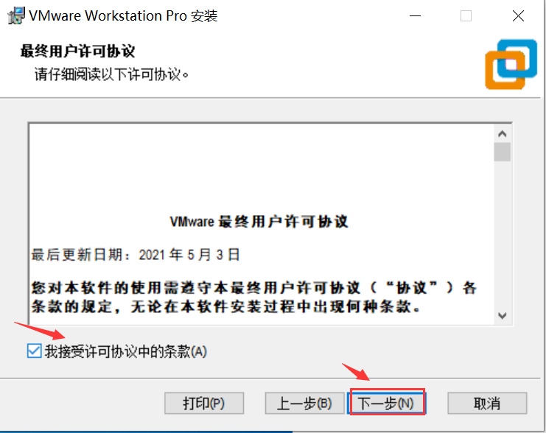

根据自己电脑情况（安装完成后软件占用空间约813M，查看相应路径下容量是否充足）选择安装位置，注意安装目录尽量不要有汉字，如果C盘容量充足可按默认配置。然后点击下一步。
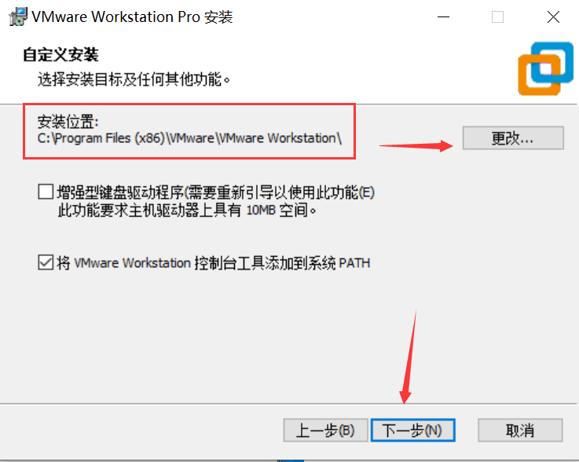
为了避免频繁的更新提示，取消对“启动时检查产品更新”选项的选中，单击下一步。以下两个选项可勾选可不勾选。
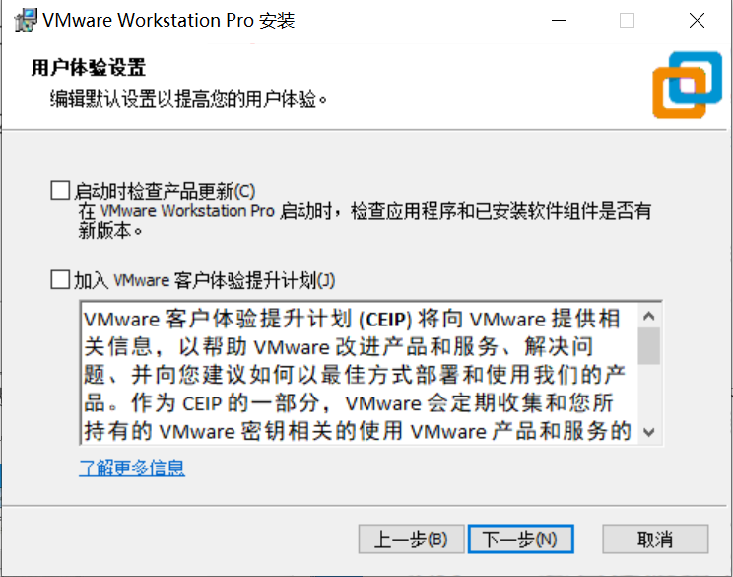
选择在桌面和开始菜单程序文件夹创建快捷方式，单击下一步继续
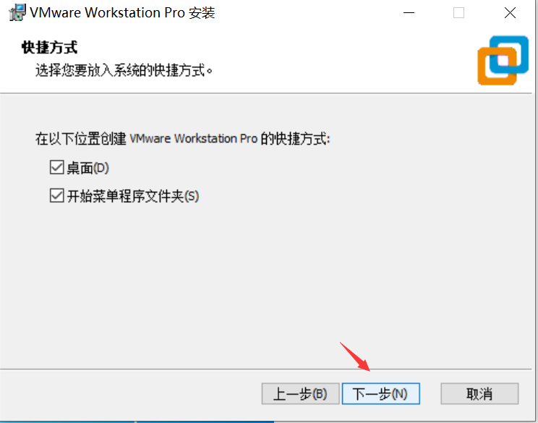
单击安装
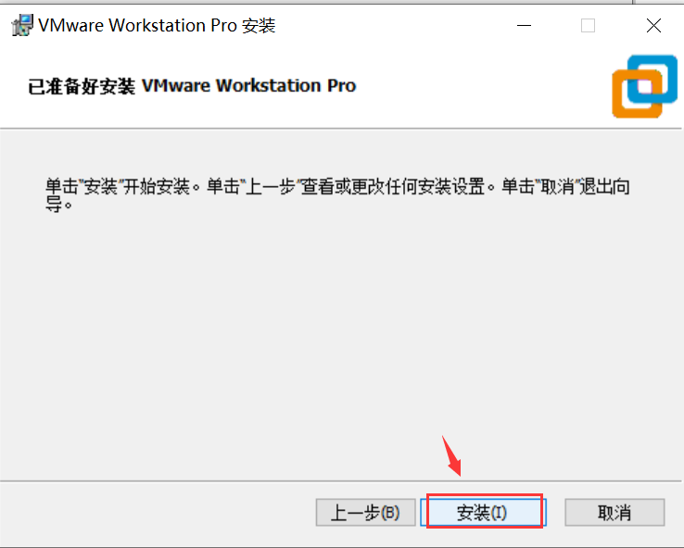
单击“完成”，安装结束。
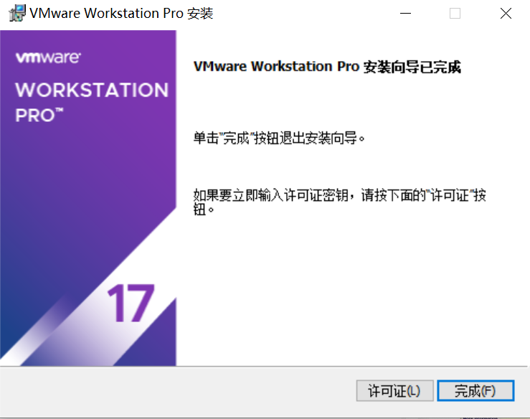

密钥：MC60H-DWHD5-H80U9-6V85M-8280D
注意：为确保后续正常使用，检查一些相关设置，检查虚拟网卡，是否安装成功。如果没有虚拟网卡，后续虚拟机是没办法上网的，如果这两个不存在，说明安装出现问题了。如果安装失败，建议卸载干净，重启电脑进行安装。
步骤：打开Windows系统设置 网络设置 高级网络设置 更多网络适配器选项 网络连接中确保VMnet1、VMnet8(虚拟网卡) 安装成功。（Windows10）
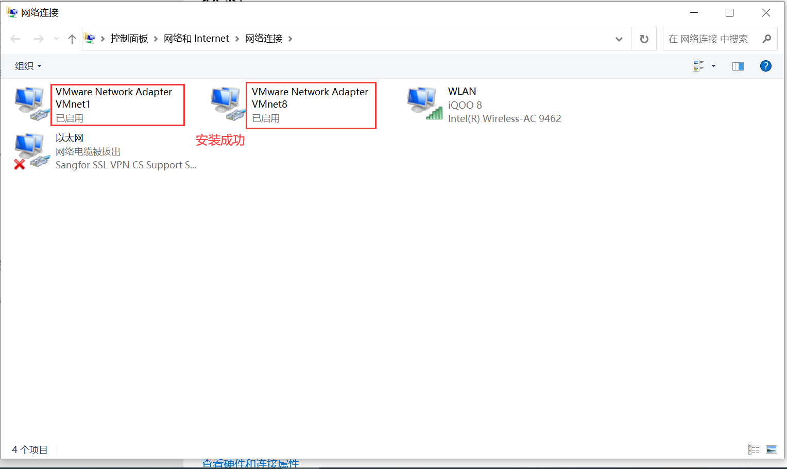
由于Windows10与Windows11的频繁更新，打开网络适配器方法有所不同，所以下面可以根据通用方法去打开网络适配器。
通用方式：Windows+R（快速打开命令、运行）,输入ncpa.cpl,点击确认直接打开网络连接。
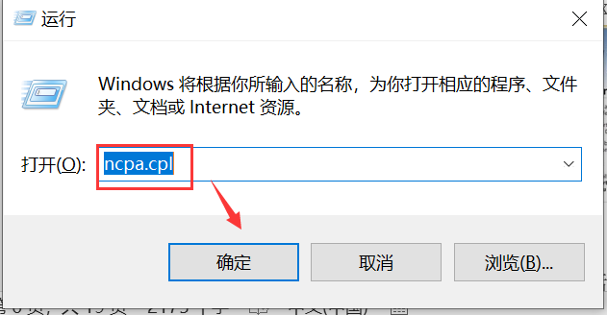

1.2 下载VirtualBox。
VirtualBox官方网站地址--https://www.virtualbox.org/,
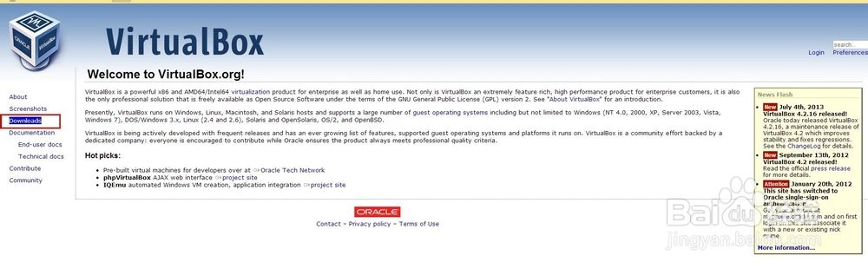
点击进入后页面左侧栏目中的Downloads,进入下载页面,点击了第一行下载了VirtualBox7.0.10。
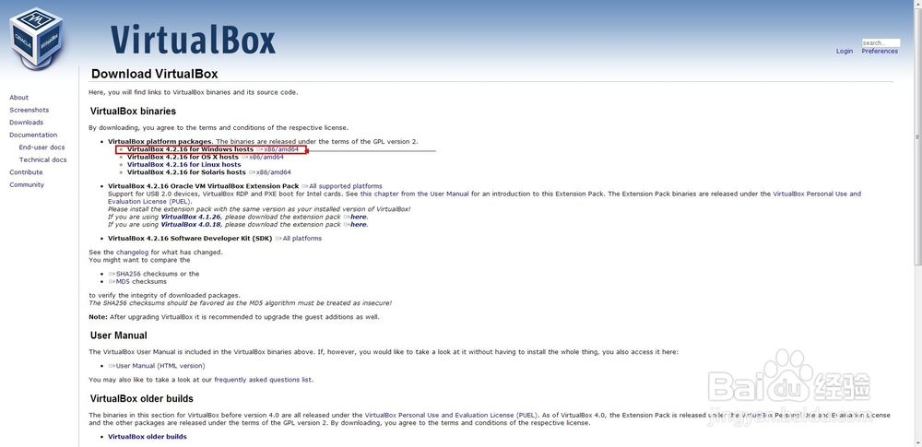
安装VirtualBox
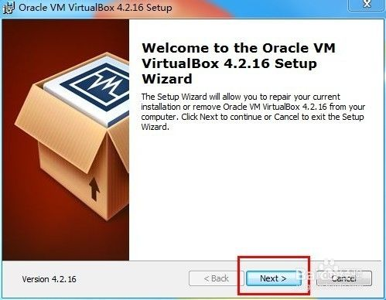
点击“next”进行下一步,选择你想要的方式安装特性--点击树状下面的图标改变将被安装的特性,选择默认的VirtualBox Application(VirtualBox应用),然后选择保存的地址,点击"Browse",在Folder name那里,把C:改成D:就可以了。
建议是D:盘,但是后边的目录一定不要动!否则后面进行语言选择的时候会有麻烦。点击“OK”然后点击“Next”。
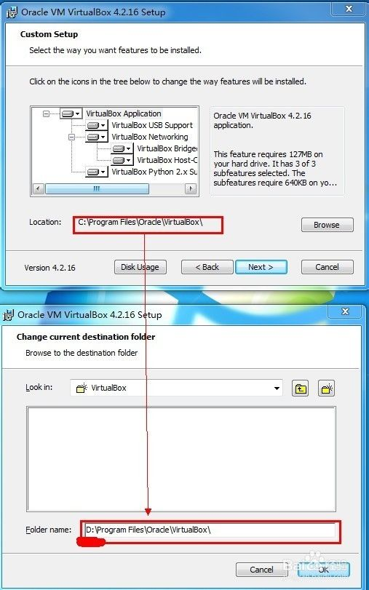
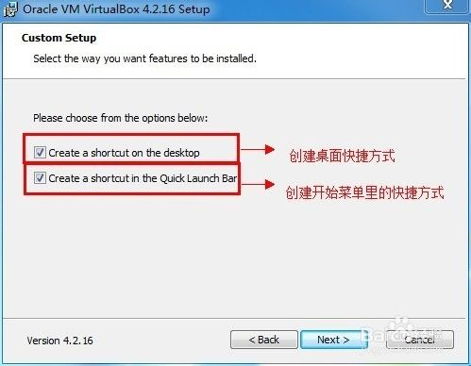
看需要进行选择,选择完毕后点击“Next”,然后在出现的页面点击“Yes”继续安装。
然后出现的页面,你可以点击Install开始安装
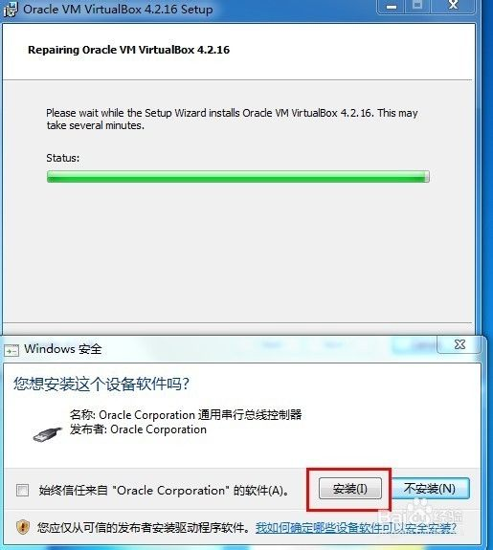
在随后的安装过程中,会出现个数不定的提示安装窗口,一律点击安装。
最后完成后,点击Finish.
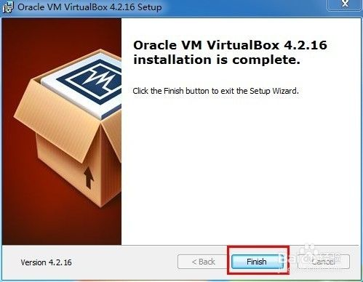
随后,可能会出现下图的提示栏--
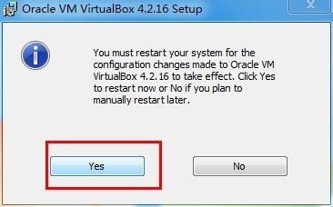
你必须重新启动你的系统配置变更以让Orade VM VirtualBox 5.2.23 生效,单机Yes现在重启,如果你计划稍后手动重启则点击No。
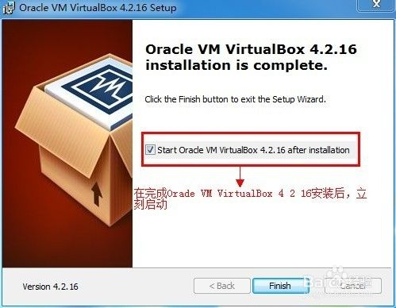

第二部分
虚拟机准备（以下是VMware步骤，VirtualBox是类似步骤）
1.打开VMware选择新建虚拟机
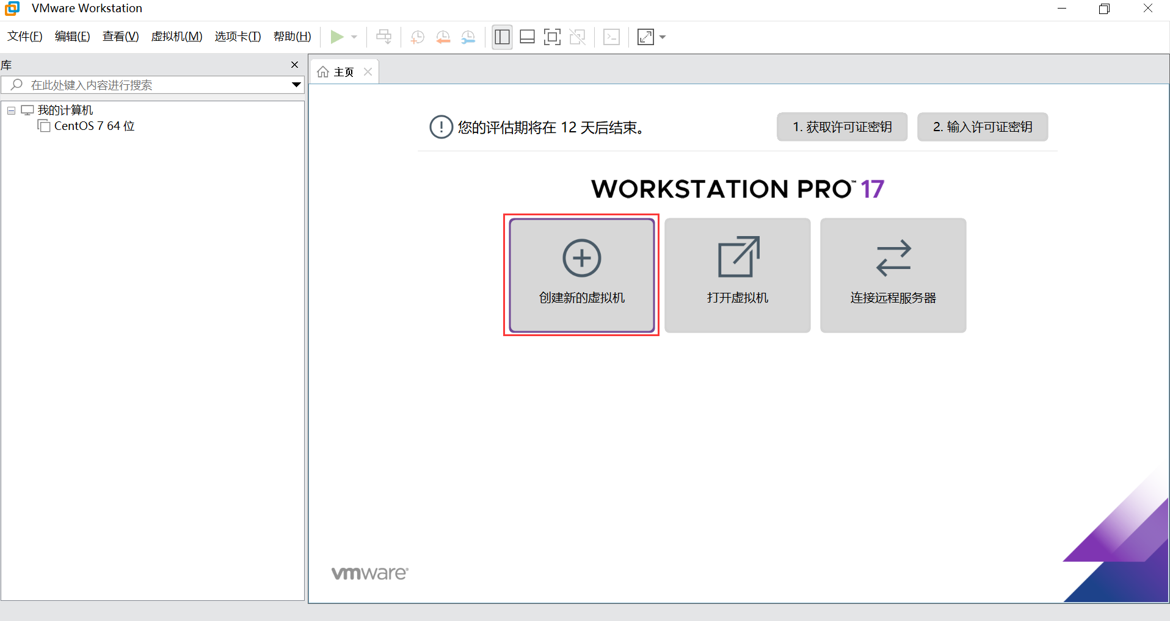
2.典型安装与自定义安装
典型安装：VMware会将主流的配置应用在虚拟机的操作系统上，对于新手来很友好。
自定义安装：自定义安装可以针对性的把一些资源加强，把不需要的资源移除。避免资源的浪费。
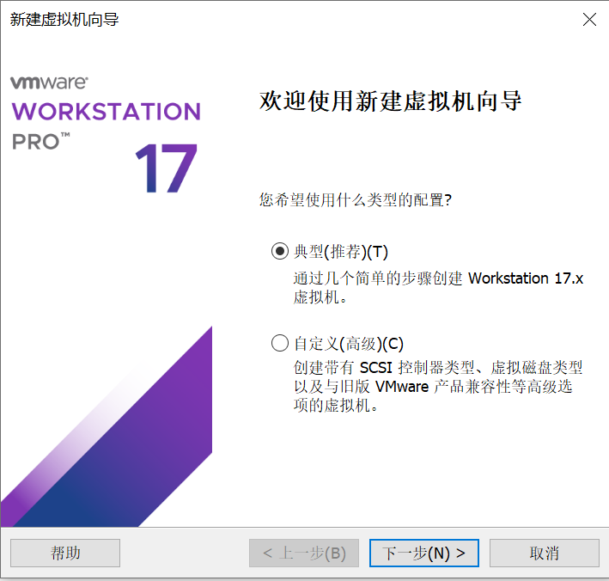

3.虚拟机兼容性选择
这里要注意兼容性，如果是VMware12创建的虚拟机复制到VM11、10或者更低的版本会出现一不兼容的现象。如果是用VMware10创建的虚拟机在VMware10中打开则不会出现兼容性问题。
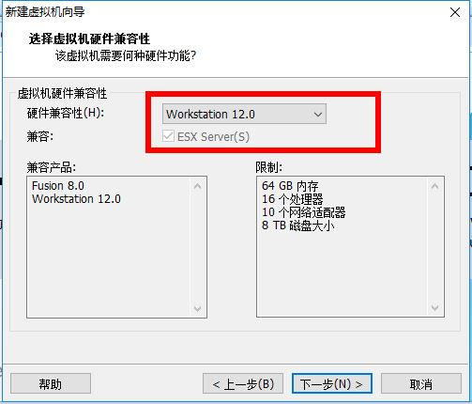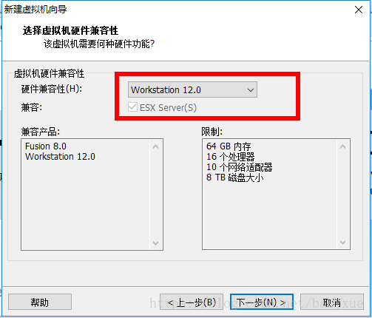
4.
（1）选择安装光盘程序映像操作系统，点击浏览进入下载好的ISO镜像文件，后续和稍后安装的步骤一样，只不过在这里已经添加了镜像文件。

下载CentOS-DVD IOS镜像
CentOS7也可以直接在官网下载安装，根据自己所需下载相应的版本并安装。
（1）https://vault.centos.org/7.6.1810/isos/x86_64/CentOS-7-x86_64-DVD-1810.iso
（2）https://mirrors.aliyun.com/centos-vault/7.6.1810/isos/x86_64/?spm=a2c6h.25603864.0.0.1ae3289bcnoNgI
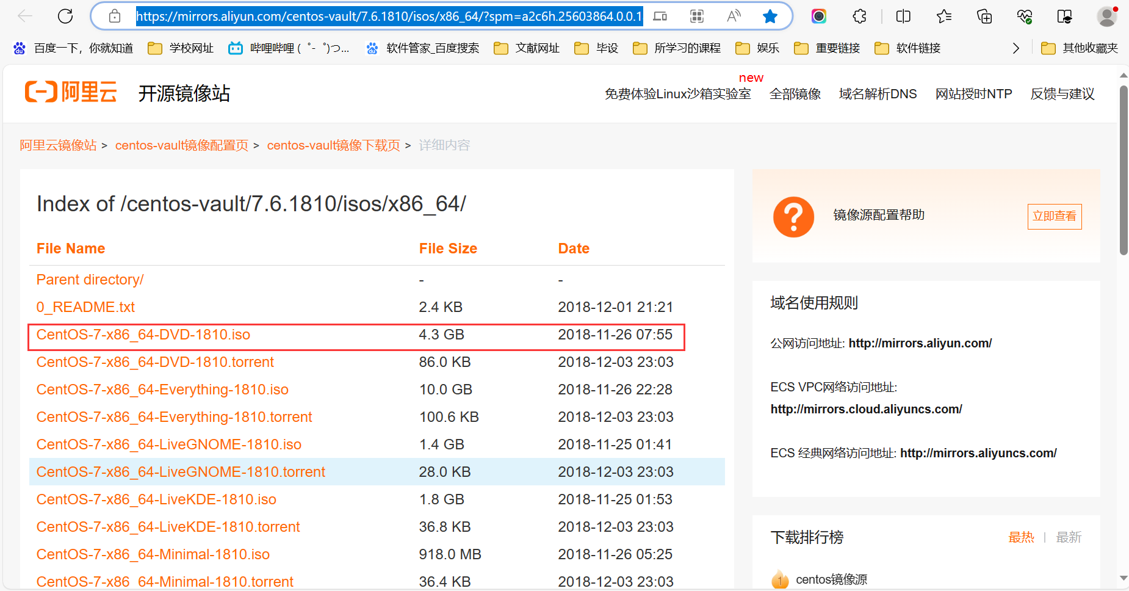
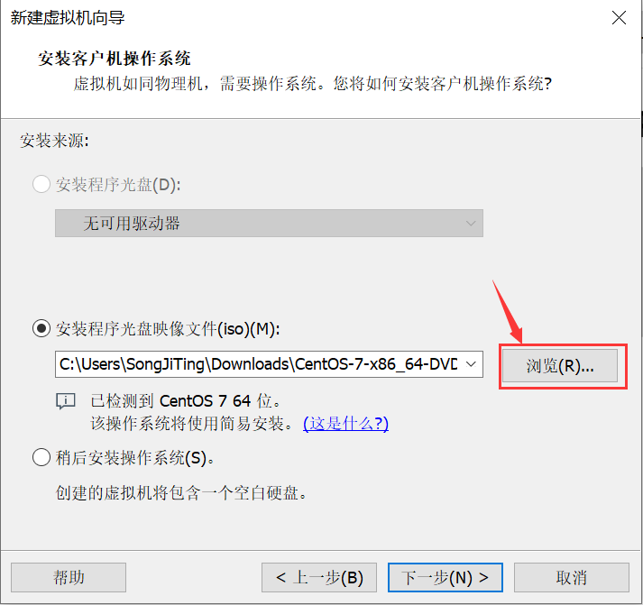
（2）选择稍后安装
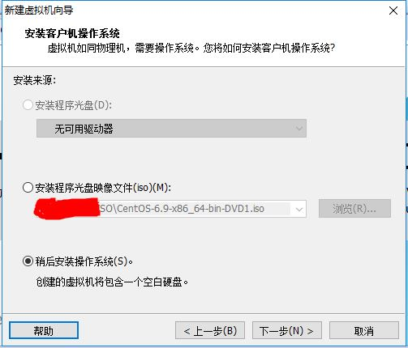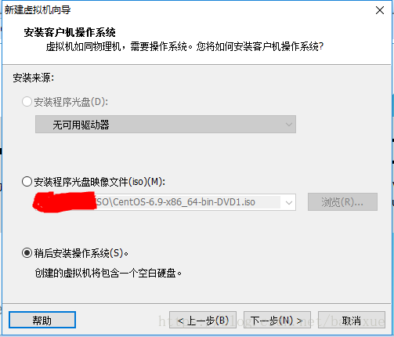

5.配置用户名、虚拟机位置与命名
（1）虚拟机名称就是一个名字，在虚拟机多的时候方便找到。
VMware的默认位置是在C盘下，可更改。（对于步骤4中的方法1）

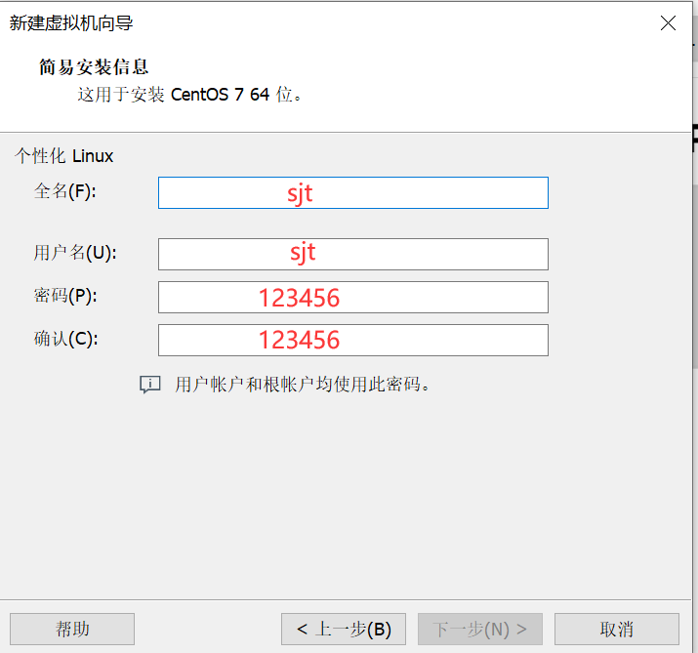
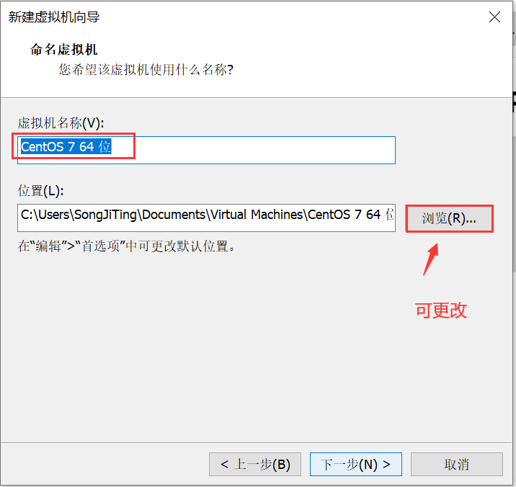
（2）操作系统的选择（对于步骤4中的方法2）
这里选择之后安装的操作系统，正确的选择会让vm tools更好的兼容。这里选择linux下的Ubuntu/CentOS

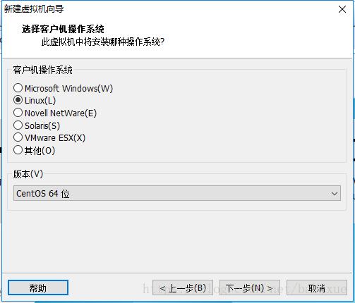

7.处理器与内存的分配（以下操作步骤都相似）
处理器分配要根据自己的实际需求来分配。在使用过程中CPU不够的话是可以再增加的。这次只做安装CentOS的演示，所以处理器与核心都选1.
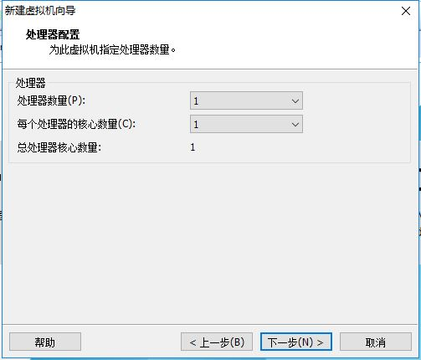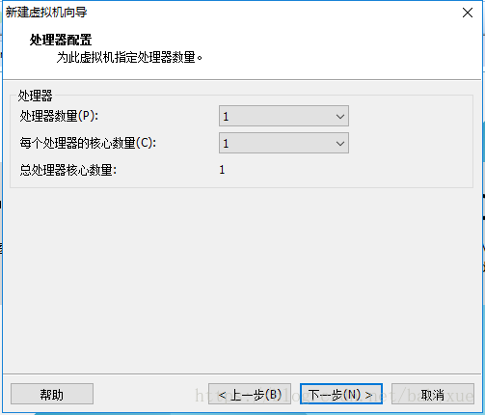
内存根据实际的需求分配。宿主机内存是8G，所以给虚拟机分配2G内存。
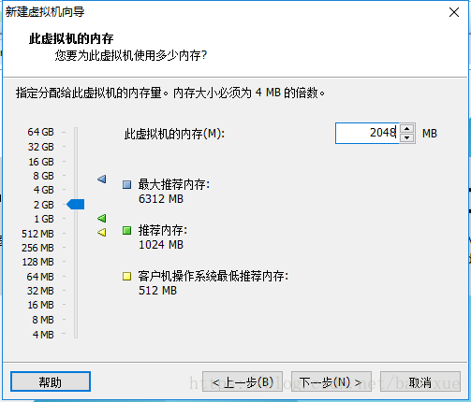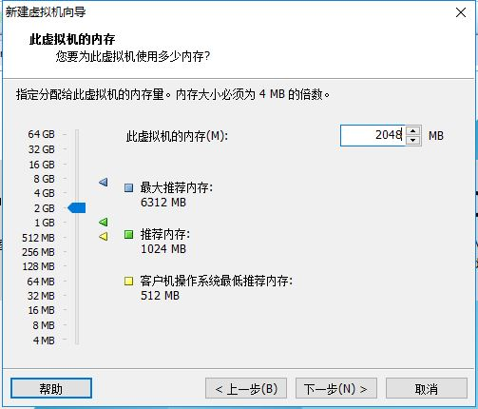
8.网络连接类型的选择，网络连接类型一共有桥接、NAT、仅主机和不联网四种。
桥接：选择桥接模式的话虚拟机和宿主机在网络上就是平级的关系，相当于连接在同一交换机上。
NAT：NAT模式就是虚拟机要联网得先通过宿主机才能和外面进行通信。
仅主机：虚拟机与宿主机直接连起来
桥接与NAT模式访问互联网过程，如下图所示
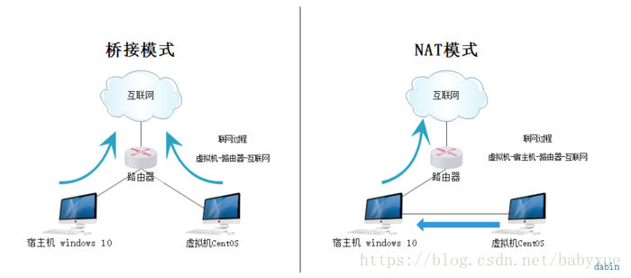
桥接与NAT区别
这里选择桥接模式
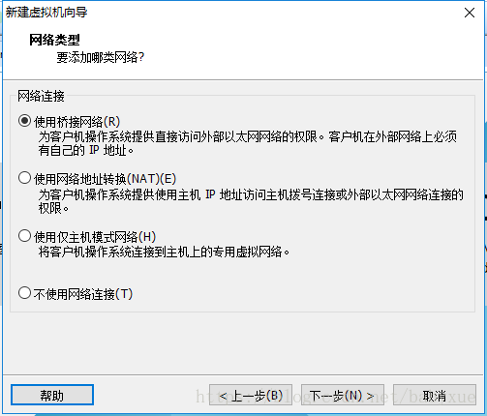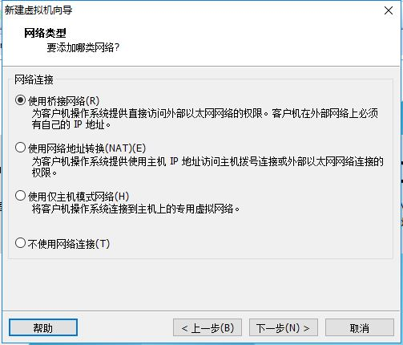
9.其余两项按虚拟机默认选项即可
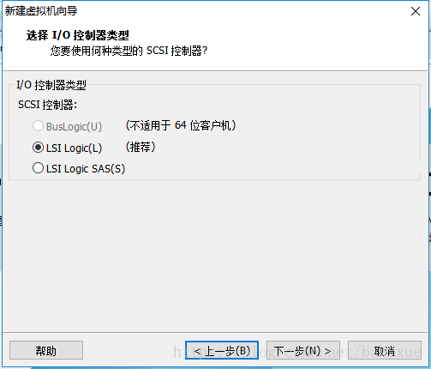
10.磁盘容量
磁盘容量暂时分配100G即可后期可以随时增加，不要勾选立即分配所有磁盘，否则虚拟机会将100G直接分配给Ubuntu，会导致宿主机所剩硬盘容量减少。
勾选将虚拟磁盘拆分成多个文件，这样可以使虚拟机方便用储存设备拷贝复制。
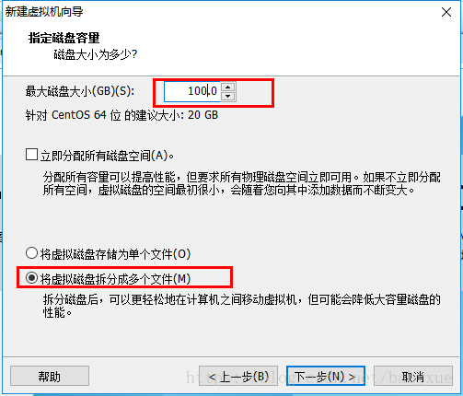
11.磁盘名称，默认即可
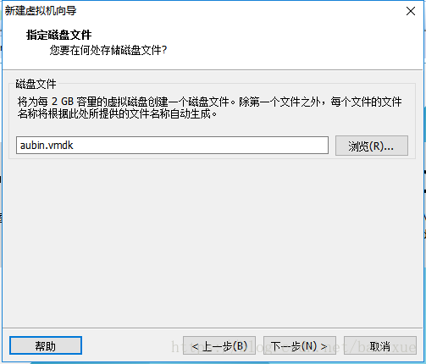
12.取消不需要的硬件
点击自定义硬件
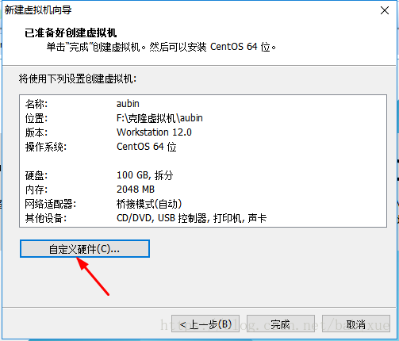
选择声卡、打印机等不需要的硬件然后移除。
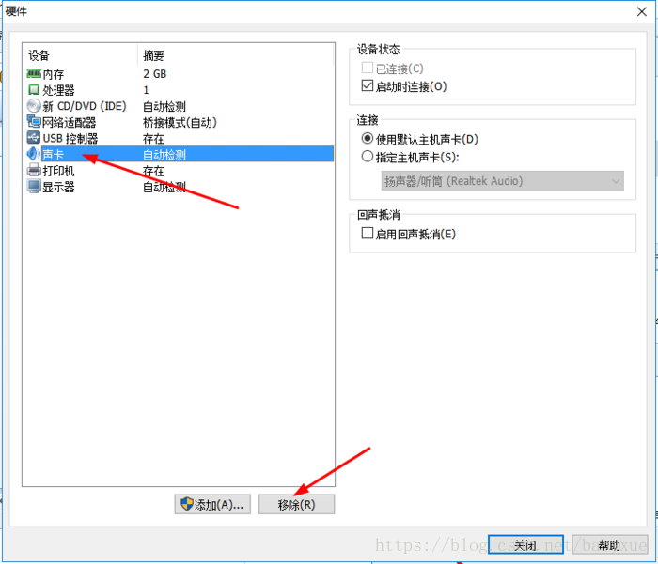
13.点击完成，已经创建好虚拟机。
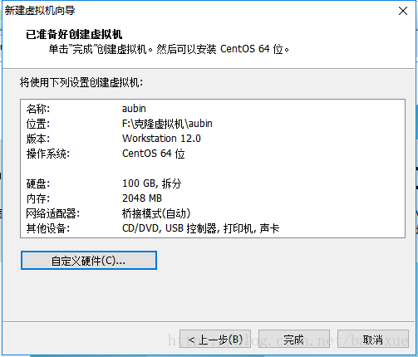
安装Ubuntu
1.连接光盘
右击刚创建的虚拟机，选择设置
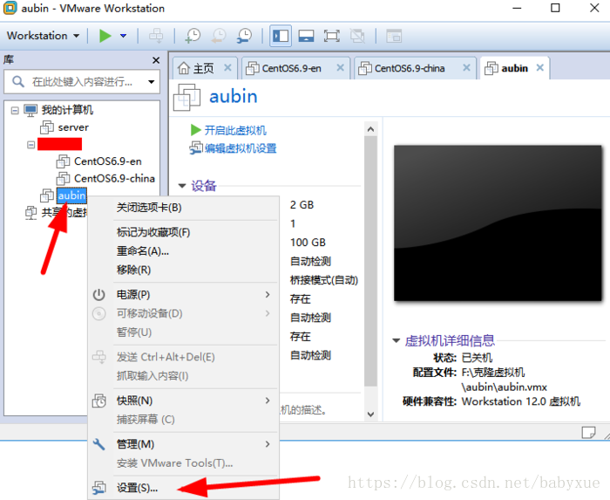
先选择CD/DVD，再选择使用ISO映像文件，最后选择浏览找到下载好的镜像文件。启动时连接一定要勾选上后确定。
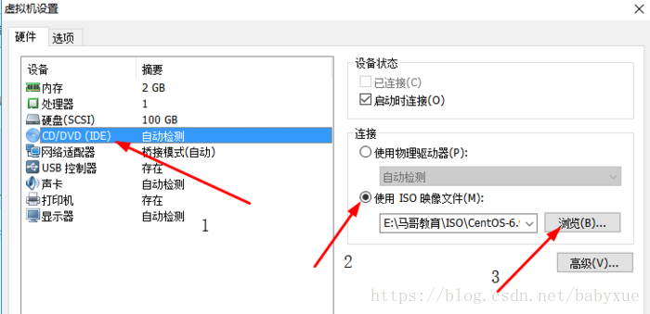
2.开启虚拟机
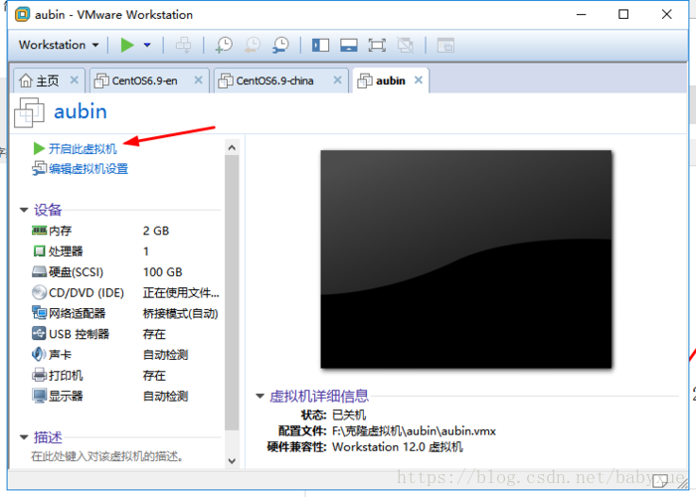
3.安装操作系统
开启虚拟机后会出现以下界面
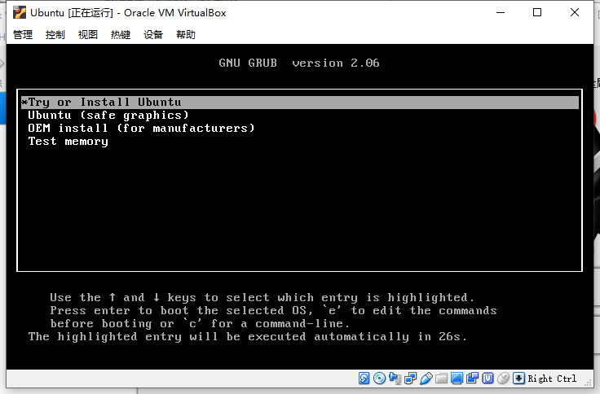
选择第一项，安装直接Ubuntu，回车，进入下面的界面
选择安装过程中使用的语言，这里选择英文（或者最下面的中文）。点击Install Ubuntu（安装系统），键盘选择英式键盘
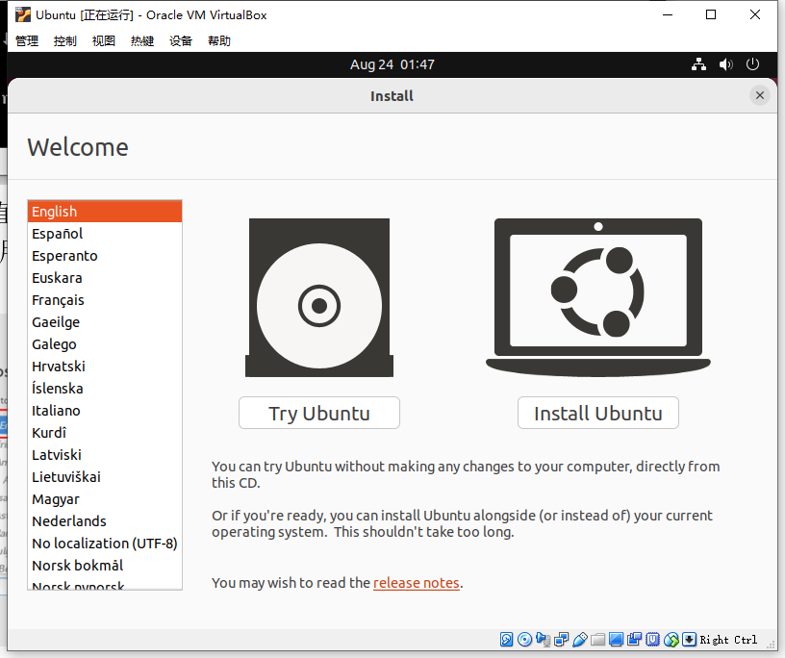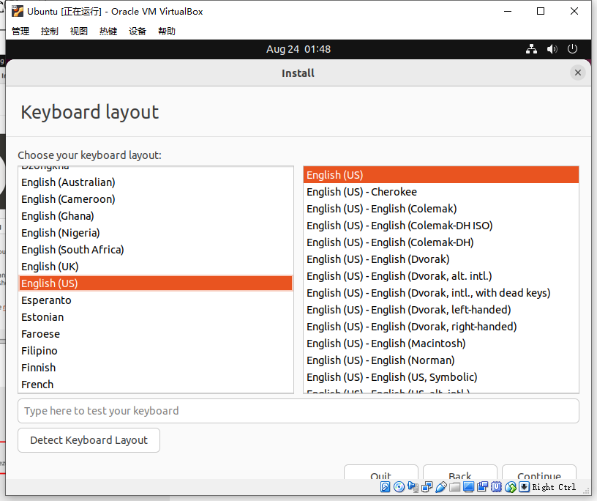
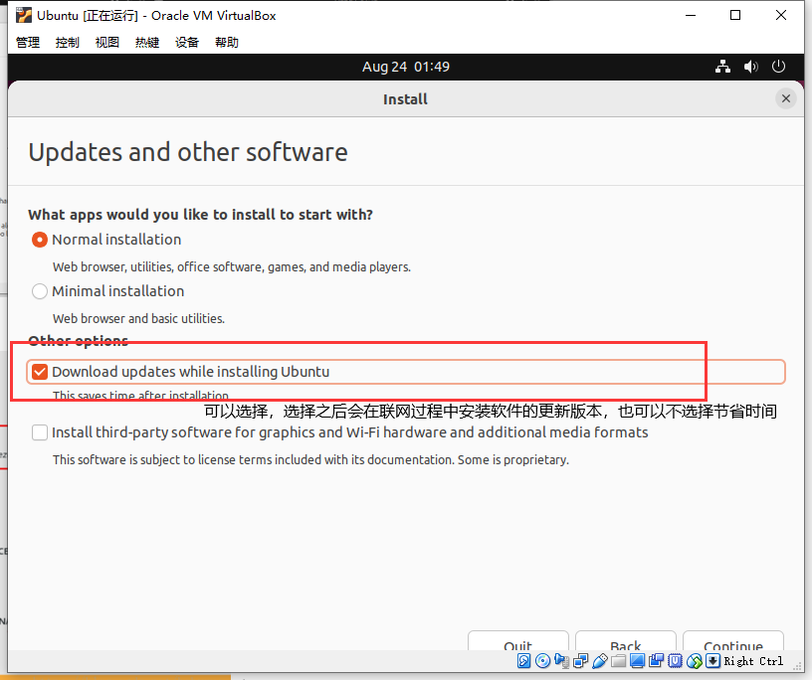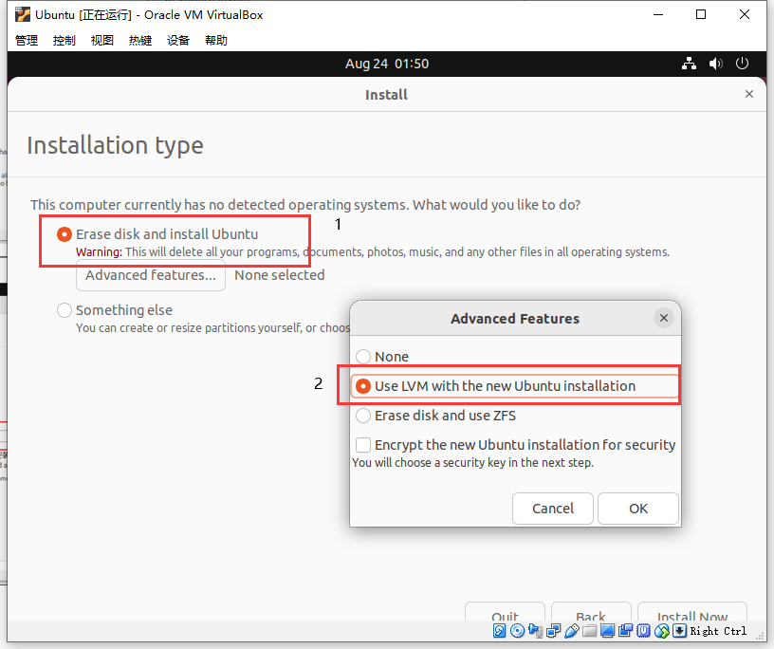
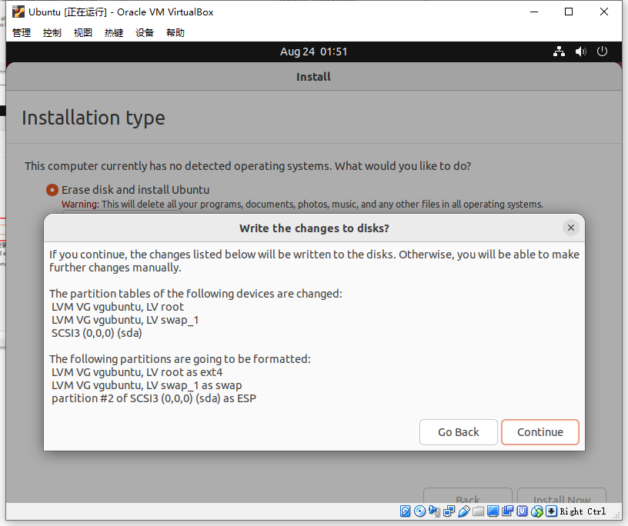
下一步，设置时区，设定用户名和密码
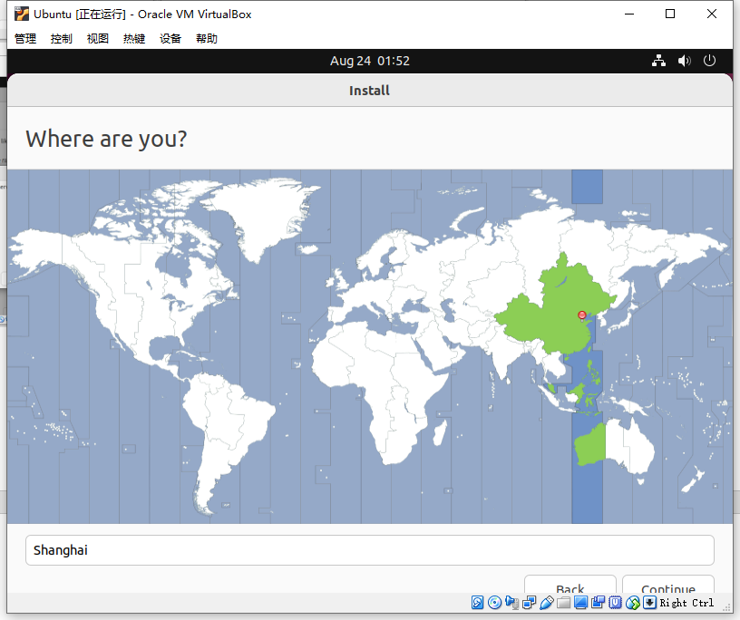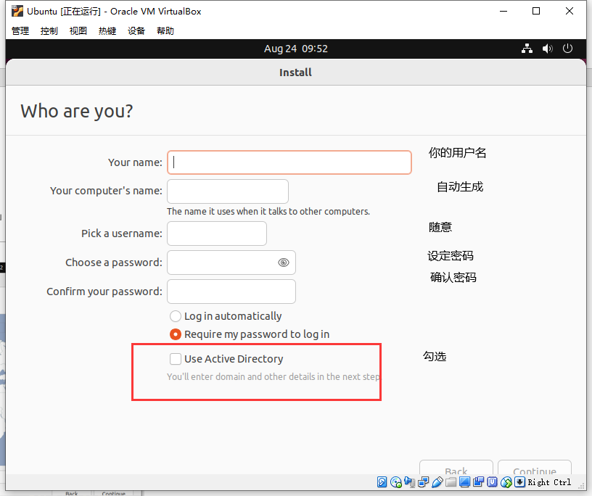
等待完成安装并重启，之后输入回车
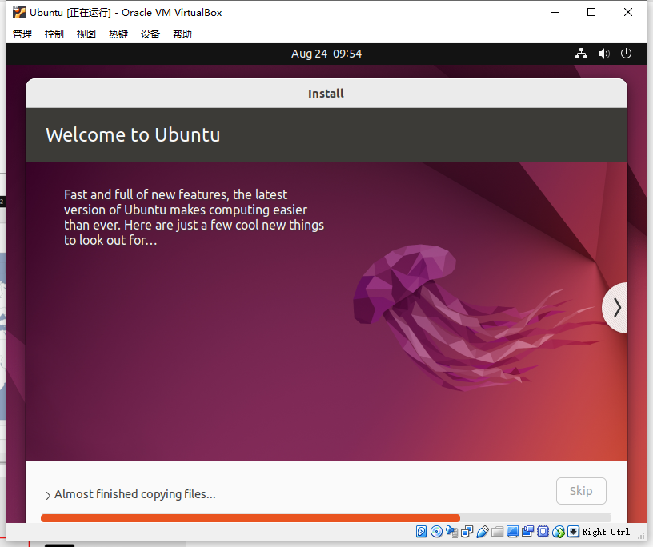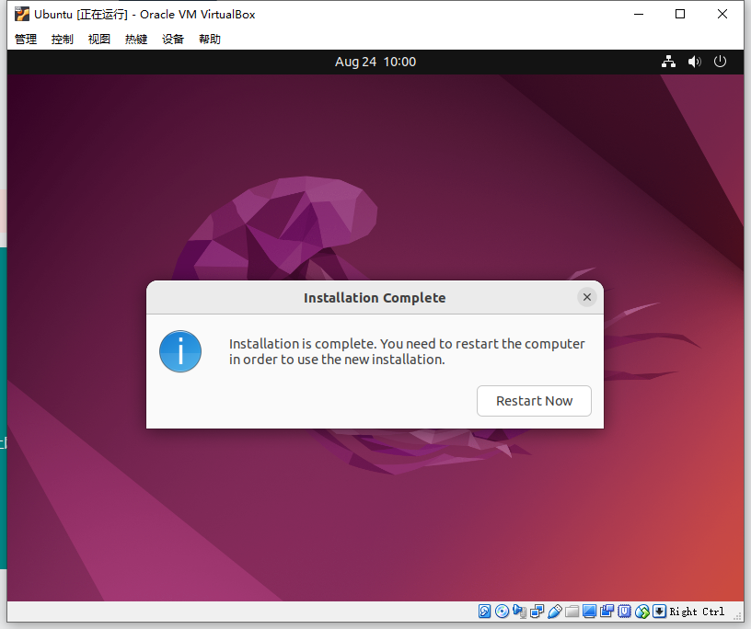
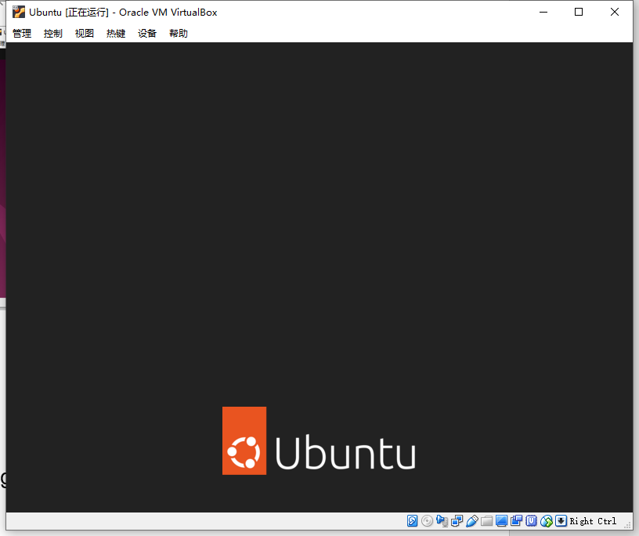

第三部分
Ubuntu基本设置
更新源：
sudo apt-get update sudo apt-get upgrade

安装网络工具：
sudo apt install net-tools

查看IP：ifconfig，然后就可以远程连接了

安装gcc：
sudo apt-get install build-essential

安装gedit：sudo apt-get install gedit

更新apt源：
1）sudo gedit /etc/apt/sources.list
2）删除所有内容，提前做好备份
3）输入以下内容
# 默认注释了源码镜像以提高 apt update 速度，如有需要可自行取消注释
deb https://mirrors.tuna.tsinghua.edu.cn/ubuntu/ bionic main restricted universe multiverse
# deb-src https://mirrors.tuna.tsinghua.edu.cn/ubuntu/ bionic main restricted universe multiverse
deb https://mirrors.tuna.tsinghua.edu.cn/ubuntu/ bionic-updates main restricted universe multiverse
# deb-src https://mirrors.tuna.tsinghua.edu.cn/ubuntu/ bionic-updates main restricted universe multiverse
deb https://mirrors.tuna.tsinghua.edu.cn/ubuntu/ bionic-backports main restricted universe multiverse
# deb-src https://mirrors.tuna.tsinghua.edu.cn/ubuntu/ bionic-backports main restricted universe multiverse
deb https://mirrors.tuna.tsinghua.edu.cn/ubuntu/ bionic-security main restricted universe multiverse
# deb-src https://mirrors.tuna.tsinghua.edu.cn/ubuntu/ bionic-security main restricted universe multiverse

六、思考题

安装虚拟机时有什么注意事项。

